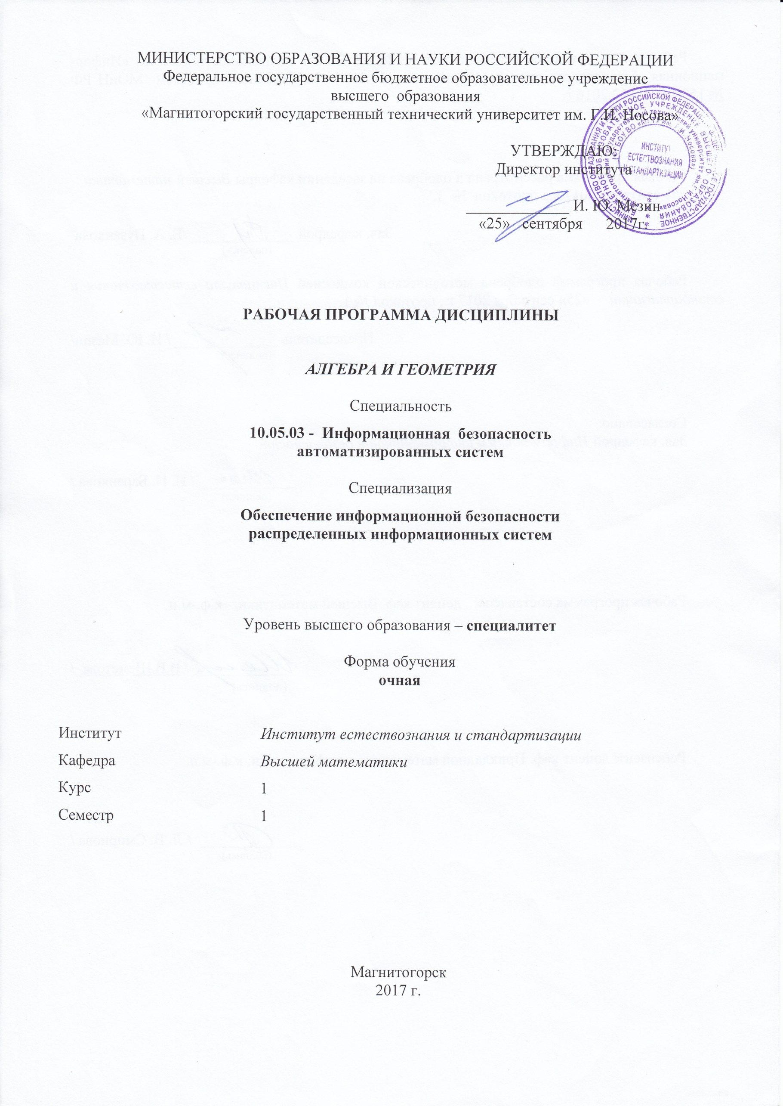

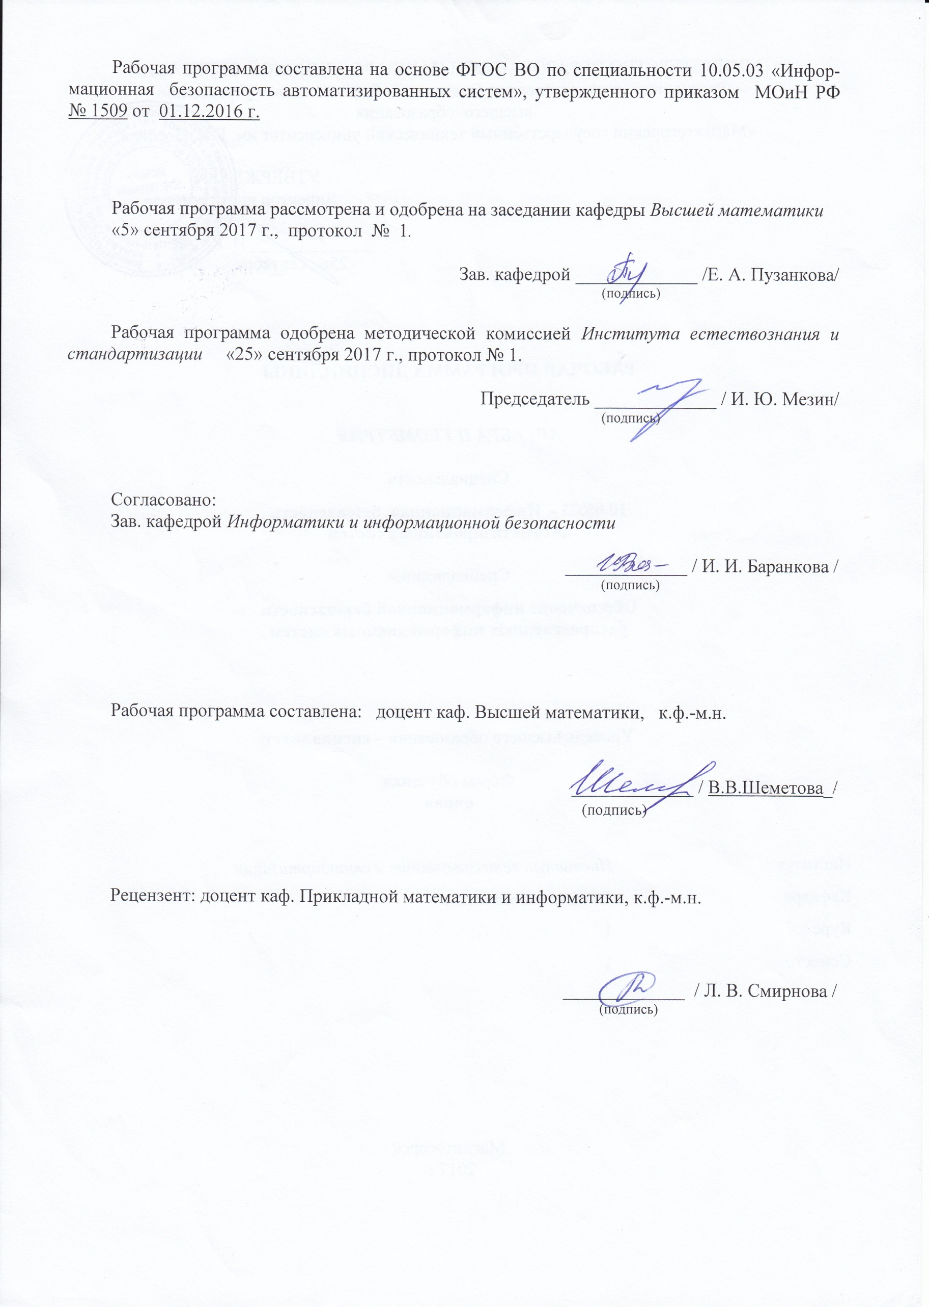

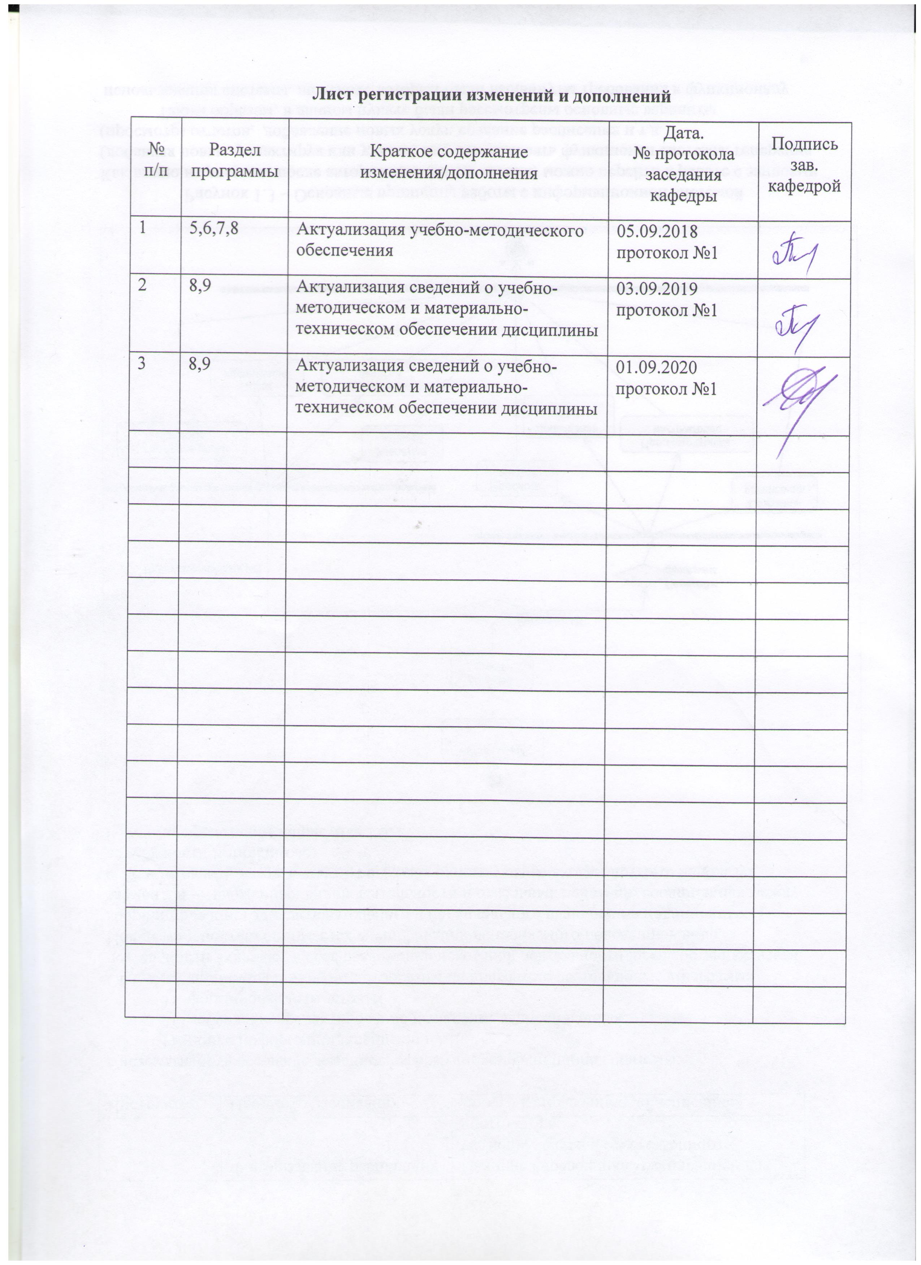

1. Цели освоения дисциплины

Целями освоения дисциплины «Алгебра и геометрия» являются:

* развитие математического мышления;
* формирование на­вы­ков ре­ше­ния гео­мет­ри­че­ских за­дач в раз­лич­ных сис­те­мах ко­ор­ди­нат;
* оз­на­ком­ле­ние с ос­но­ва­ми клас­си­че­ской и со­вре­мен­ной ал­геб­ры;
* оз­на­ком­ле­ние с раз­лич­ны­ми ал­геб­раи­че­ски­ми струк­ту­ра­ми (по­ля­ми, век­тор­ны­ми про­стран­ст­ва­ми) и их при­ло­же­ния­ми в ре­ше­нии раз­лич­ных прак­ти­че­ских за­дач;
* обу­че­ние ос­нов­ным ал­геб­раи­че­ским ме­то­дам ре­ше­ния за­дач, воз­ни­каю­щих в дру­гих ма­те­ма­ти­че­ских дис­ци­п­ли­нах и в прак­ти­ке;
* вос­пи­та­ние у сту­ден­тов ма­те­ма­ти­че­ской и тех­ни­че­ской куль­ту­ры, ко­то­рая пред­по­ла­га­ет чет­кое осоз­на­ние не­об­хо­ди­мо­сти и важ­но­сти ма­те­ма­ти­че­ской под­го­тов­ки для современного спе­циа­ли­ста.

Приобретаемые знания должны быть достаточными для успешного овладения общенаучными и общеинженерными дисциплинами на необходимом научном уровне. Требуется развитие умений студентов самостоятельно расширять математические знания и проводить анализ прикладных задач, привитие навыков использования математических методов и основ математического моделирования для описания процессов, протекающих в окружающем мире, специалисты должны овладеть основными аналитико-геометрическими методами моделирования и исследования таких задач.

2. Место дисциплины в структуре образовательной программы подготовки бакалавра

Дисциплина «Алгебра и геометрия» входит в базовую часть блока 1 образовательной программы специалитета 10.05.03 – Информационная безопасность автоматизированных систем.

Для изучения дисциплины необходимы знания (умения, владения), сформированные в результате изучения дисциплин: «Алгебра и начала анализа», «Геометрия» в объёме программы средней школы.

Знания и умения, полученные при изучении дисциплины «Алгебра и геометрия», необходимы в качестве методологической предпосылки для успешного освоения как базовых дисциплин, так и дисциплин профессионального цикла:

* Математический анализ,
* Теория вероятностей и математическая статистика,
* Дискретная математика,
* Исследование операций и теория игр,
* Теория графов и ее приложения,
* Основы теории оптимизации,
* Математическое моделирование распределенных систем.

Кроме того, изучение алгебры и геометрии необходимо в научных исследованиях, при написании выпускной квалификационной работы, для которых требуется знание и владение методами линейной алгебры и геометрии, необходимыми для моделирования, теоретического подтверждения суждений.

**3. Компетенции обучающегося, формируемые в результате освоения дисциплины (модуля*)* и планируемые результаты обучения:**

В результате освоения дисциплины «Алгебра и геометрия» обучающийся должен обладать следующей компетенцией:

| Структурный элемент  компетенции | | Планируемые результаты обучения |
| --- | --- | --- |
| **ОПК-2 способность корректно применять при решении профессиональных задач соответствующий математический аппарат алгебры, геометрии, дискретной математики, математического анализа, теории вероятностей, математической статистики, математической логики, теории алгоритмов, теории информации, в том числе с использованием вычислительной техники** | | |
| Знать | - основные понятия линейной алгебры и аналитической геометрии  - воз­мож­но­сти ко­ор­ди­нат­но­го ме­то­да для ис­сле­до­ва­ния раз­лич­ных гео­мет­ри­че­ских объ­ек­тов  - аналитические способы описания алгебраических структур и геометрических объектов | |
| Уметь | **-** сопоставлять реальную задачу с определенной областью математических знаний,  - распознавать возможность аналитического решения задачи,  - самостоятельно разрабатывать алгоритм решения задачи,  - применять типичные математические модели линейной алгебры и аналитической геометрии в профессиональной деятельности;  - корректно обосновывать необходимость предложенного метода решения задачи;  - формализовать задачу и находить ее решение, используя свойства математических объектов алгебры и геометрии;  - интерпретировать формально (математически) полученный результат | |
| Владеть | **-** методами работы с алгебраическими и геометрическими объектами,  - методами построения и изу­чения ма­те­ма­ти­че­ских мо­де­лей кон­крет­ных яв­ле­ний и про­цес­сов для ре­ше­ния рас­чет­ных и ис­сле­до­ва­тель­ских за­дач;  - практическими навыками доказательства су­ж­де­ни­й;  - умением теоретически обос­но­вывать выводы;  - математическими методами описания реальных процессов в профессиональной деятельности. | |

# 4. Структура и содержание дисциплины (модуля)

Общая трудоемкость дисциплины составляет __5_ зачетных единиц __180__ акад. часов, в том числе:

– контактная работа – _113_ акад. часов:

– аудиторная – _108_ акад. часов;

– внеаудиторная – _5_ акад. часов

– самостоятельная работа – _31,3_ акад. часов;

– подготовка к экзамену – 35,7 акад. часа

| Раздел/ тема  дисциплины | Семестр | Аудиторная  контактная работа  (в акад. часах) | | | Самостоятельная работа (в акад. часах) | Вид самостоятельной  работы | Форма текущего контроля успеваемости и  промежуточной аттестации | Код и структурный  элемент  компетенции |
| --- | --- | --- | --- | --- | --- | --- | --- | --- |
| лекции | лаборат.  занятия | практич. занятия |
| **Раздел 1.** Линейная алгебра | | | | | | | | |
| 1.1. Матрицы. Определители. Системы линейных алгебраических уравнений. | 1 | 12 |  | 12/6И | 6 | - подготовка к практическим занятиям,  - выполнение ТР №1 «Матрицы. Системы линейных алгебраических уравнений» | - проверка индивидуальных заданий, -консультации по решению задач ТР,  - защита ТР | ОПК-2– зув |
| 1.2. Линейные пространства. Базис. Евклидовы пространства. | 1 | 6 |  | 6/2И | 2 | - подготовка к практическим занятиям,  - выполнение ИДЗ № 1 «Линейные пространства и операторы. Квадратичные формы» | - проверка индивидуальных заданий,  - консультации по решению ИДЗ | ОПК-2– зув |
| 1.3. Линейные операторы. | 1 | 4 |  | 4/2И | 2 | - подготовка к практическим занятиям,  - выполнение ИДЗ № 1 «Линейные пространства и операторы. Квадратичные формы» | - проверка индивидуальных заданий, - консультации по решению ИДЗ | ОПК-2– зув |
| 1.4. Квадратичные формы. | 1 | 4 |  | 4 | 2 | - подготовка к практическим занятиям,  - выполнение ИДЗ № 1 «Линейные пространства и операторы. Квадратичные формы» | - проверка индивидуальных заданий, - консультации по решению ИДЗ | ОПК-2– зув |
| Итого по разделу |  | 26 |  | 26/10И | 12 |  | ТР №1, ИДЗ №1 |  |
| **Раздел 2.** **Векторная алгебра** | | | | | | | | |
| Векторы и операции над ними. Скалярное, векторное и смешанное произведение векторов. | 1 | 4 |  | 4/2И | 1 | - подготовка к практическим занятиям,  - подготовка к АКР №1 «Векторная алгебра» | - проверка АКР индивидуальных заданий, | ОПК-2– зув |
| Итого по разделу | 1 | 4 |  | 4/2И | 1 |  | АКР №1 |  |
| **Раздел 3. Аналитическая геометрия** | | | | | | | | |
| 3.1. Системы координат на плоскости. Прямая на плоскости. Кривые на плоскости. | 1 | 2 |  | 2/2И | 2 | - подготовка к практическим занятиям,  - выполнение ИДЗ № 2 «Аналитическая геометрия на плоскости» | - проверка индивидуальных заданий, - консультации по решению ИДЗ | ОПК-2– зув |
| 3.2. Кривые второго порядка: окружность, эллипс, гипербола, парабола. | 1 | 8 |  | 8/2И | 3 | - подготовка к практическим занятиям,  - выполнение ИДЗ № 3 «Кривые второго порядка» | - консультации по решению ИДЗ | ОПК-2– зув |
| 3.3. Преобразование координат: параллельный перенос, поворот. Классификация линий 2-го порядка. Приведение уравнений линий 2-го порядка к каноническому виду | 1 | 2 |  | 2 | 3 | - подготовка к практическим занятиям,  - выполнение ИДЗ № 3 «Кривые второго порядка» | - проверка ИДЗ,  - консультации по решению ИДЗ | ОПК-2– зув |
| 3.4. Системы координат в пространстве. Плоскость, прямая в пространстве. | 1 | 4 |  | 4/2И | 6 | - подготовка к практическим занятиям,  - выполнение ТР №2 «Плоскость и прямая в пространстве» | - проверка ТР,  - консультации по решению задач ТР,  - защита ТР | ОПК-2– зув |
| 3.5. Поверхности второго порядка: цилиндрические, конические и поверхности вращения. Эллипсоид, гиперболоиды, параболоиды. | 1 | 4 |  | 4/2И | 2 | - подготовка к практическим занятиям,  - выполнение ИДЗ № 4 «Поверхности второго порядка» | - консультации по решению ИДЗ | ОПК-2– зув |
| 3.6. Классификация поверхностей второго порядка. Приведение к каноническому виду общего уравнения поверхности второго порядка. | 1 | 4 |  | 4/2И | 2,3 | - подготовка к практическим занятиям,  - выполнение ИДЗ № 4 «Поверхности 2-го порядка» | - проверка индивидуальных заданий, - консультации по решению ИДЗ | ОПК-2– зув |
| Итого по разделу |  | 24 |  | 24/10И | 18,3 |  | ИДЗ № 2-4, ТР №2 |  |
| **Итого за семестр** | **1** | **54** |  | **54/22И** | 31,3 |  | **экзамен** | ОПК-2– зув |
| **Итого по дисциплине** |  | **54** |  | **54/22И** | **31,3** |  | **экзамен** | ОПК-2– зув |

И – в том числе, часы, отведенные на работу в интерактивной форме.

# **5. Образовательные и информационные технологии**

Реализация компетентностного подхода предусматривает использование в учебном процессе активных и интерактивных форм проведения занятий в сочетании с внеаудиторной работой с целью формирования и развития профессиональных навыков обучающихся. Согласно п. 34 Порядка организации и осуществления деятельности по образовательным программам бакалавриата высшего образования (утв. приказом МОиН РФ от 05.04.2017 г. № 301), при проведении учебных занятий обеспечивается развитие у обучающихся навыков командной работы, межличностной коммуникации, принятия решений, лидерских качеств, в том числе с учетом региональных особенностей профессиональной деятельности выпускников и потребностей работодателей.

Выбирая ту или иную технологию работы с обучающимися, необходимо иметь в виду, что наибольшего эффекта от ее применения можно достичь, если учитывать цели образования, на реализацию которых должна быть направлена избираемая технология, содержание, которое предстоит передать обучающимся с ее помощью, а также условия, в которых она будет использоваться.

В нашей работе мы используем следующее.

1. *Традиционные образовательные технологии*. Организация образовательного процесса, предполагает прямую трансляцию знаний от преподавателя к студенту (преимущественно на основе объяснительно-иллюстративных методов обучения). Учебная деятельность студента носит в таких условиях, как правило, репродуктивный характер.

Формы учебных занятий:

* - информационная лекция – последовательное изложение материала в дисциплинарной логике, осуществляемое преимущественно вербальными средствами.
* - семинар (защита РГР) – беседа преподавателя и студентов, обсуждение заранее подготовленных сообщений по каждому вопросу плана занятия с единым для всех перечнем рекомендуемой обязательной и дополнительной литературы.
* - практическое занятие, посвященное освоению конкретных умений и навыков по предложенному алгоритму.

2. *Технологии проблемного обучения.* Организация образовательного процесса предполагает постановку проблемных вопросов, создание учебных проблемных ситуаций для стимулирования активной познавательной деятельности студентов.

Формы учебных занятий:

* - проблемная лекция – изложение материала, предполагающее постановку проблемных и дискуссионных вопросов, освещение различных научных подходов, авторские комментарии, связанные с различными моделями интерпретации изучаемого материала.
* - лекция «вдвоем» (бинарная лекция) – изложение материала в форме диалогического общения двух студентов (заранее подготовившихся) или студента и преподавателя (например, реконструкция диалога исторических личностей – свидетелей открытия какого-либо научного факта; «ученого» и «практика» и т.д.).
* - практическое занятие в форме практикума – организация учебной работы, направленная на решение комплексной учебно-познавательной задачи, требующей от студента применения как научно-теоретических знаний, так и практических навыков.
* - самостоятельная работа (с консультациями преподавателя) на основе кейс-метода – обучение в контексте моделируемой ситуации, воспроизводящей реальные условия научной, производственной. Обучающиеся должны проанализировать ситуацию, разобраться в сути проблем, предложить возможные решения и выбрать лучшее из них. Кейсы базируются на реальном фактическом материале или же приближены к реальной ситуации.

3. *Технологии проектного обучения*.  Образовательный процесс построен в соответствии с алгоритмом поэтапного решения проблемной задачи или выполнения учебного задания. Проект предполагает совместную учебно-познавательную деятельность группы студентов, направленную на выработку концепции, установление целей и задач, формулировку ожидаемых результатов, определение принципов и методик решения поставленных задач, планирование хода работы, поиск доступных и оптимальных ресурсов, поэтапную реализацию плана работы, презентацию результатов работы, их осмысление и рефлексию. Применяется в основном для перехода компетенции на уровень владения.

Основные типы применяемых нами в образовательной деятельности проектов:

* *Исследовательский проект* – структура приближена к формату научного исследования (доказательство актуальности темы, определение научной проблемы, предмета и объекта исследования, целей и задач, методов, источников, выдвижение гипотезы, обобщение результатов, выводы, обозначение новых проблем). Результатом является учебная карта по модулю нашей образовательной программы.
* *Творческий проект*, предполагающий в отличие от предыдущего, конечный продукт в следующих вариантах – газета к исторически значимому «математическому» событию (праздник числа «Пи» и т.п.); «математическая» открытка (своего рода учебная карта, только неформально, красочно оформленная; видеоролик «Я научу вас решать …» и т.п.
* *Информационный проект* – учебно-познавательная деятельность с ярко выраженной эвристической направленностью (поиск, отбор и систематизация информации о каком-то объекте, ознакомление участников проекта с этой информацией, ее анализ и обобщение и, наконец, презентация по практическому приложению).

4. *Информационно-коммуникационные образовательные технологии*. Организация образовательного процесса с применением специализированных программных сред и технических средств работы с информацией (информационную среду университета МООДУС MOODLE).

Формы учебных занятий с использованием информационно-коммуникационных технологий:

* Лекция-визуализация – изложение содержания сопровождается презентацией (демонстрацией учебных материалов, представленных в различных знаковых системах, в т.ч. иллюстративных, графических, аудио- и видеоматериалов).
* Практическое занятие в форме презентации – представление результатов проектной или исследовательской деятельности с использованием специализированных программных сред.

# **6. Учебно-методическое обеспечение самостоятельной работы обучающихся**

По дисциплине «Алгебра и геометрия» предусмотрена аудиторная и внеаудиторная самостоятельная работа обучающихся.

Аудиторная самостоятельная работа студентов предполагает решение контрольных задач на практических занятиях.

***Примерные аудиторные контрольные работы (АКР):***

***АКР №1 « Векторная алгебра»***

1. Сторона ромба равна $5\sqrt{10}$, две его противоположные вершины – P(4; 9) и Q(-2; 1). Вычислить площадь этого ромба.

2. Даны векторы . Найти длинны векторов , построенных по векторам ; косинус угла между векторами . Проверить коллинеарность векторов.

 и ,  и ,

3. Найти координаты вектора , перпендикулярный векторам  и , и удовлетворяющий условию .

4. Даны вершины . Вычислить его площадь и длину высоты, опущенной из вершины  на сторону . ,,

5. Вычислить площадь параллелограмма, построенного на векторах , если  и , где  и  – единичные взаимно перпендикулярные векторы.

6. Доказать, что точки А, B, C и D лежат в одной плоскости., , , 

***Примерные индивидуальные домашние задания (ИДЗ):***

***ИДЗ №1 «Линейные пространства и операторы. Квадратичные формы»***

**Задача 1.** Для указанного множества векторов определить, является ли это множество линейным пространством над полем действительных чисел относительно обычных операций сложения векторов и умножения вектора на число. В случае отрицательного ответа указать, какие именно аксиомы линейного пространства не выполняются.

* Все векторы плоскости, каждый из которых лежит на одной из осей координат *Ox* или *Oy.*

**Задача 2.** Проверить линейность оператора 



**Задача 4.** Найти собственные числа и собственные векторы оператора А. Записать матрицу оператора в базисе из собственных векторов



**Задача 5.** Дана матрица линейного оператора А в базисе **: **Найти матрицу этого оператора в новом базисе $\left(\acute{{\overline{е}}_{1}},\acute{\acute{{\overline{е}}_{2}},\acute{{\overline{е}}_{3}}}\right)$****, если



**Задача 6.**  Пусть $x=(x_{1}, x_{2}, x_{3})$, $Ax=(x_{1}-x_{3}, x_{1},x_{1}+x_{3})$, $Bx=(x_{2}, 2x_{3},x_{1})$. Найти результат работы составного оператора ${(A}^{2}-B)x$ и матрицу этого составного оператора.

**Задача 7.** Привести квадратичную форму к каноническому виду методом Лагранжа.



**Задача 8.** Привести квадратичную форму к каноническому виду ортогональным преобразованием. Выписать это преобразование.



***ИДЗ №2 «Аналитическая геометрия на плоскости»***

1. Даны уравнения двух сторон параллелограмма ,  и точка пересечения диагоналей О(-1; 4). Составить уравнения диагоналей параллелограмма.
2. Дано: М1(-2; 2); М2(2; 6); φ= 450 ; = (5; -3); = (7; 2);

L1: ; L2: .

(а) Написать общие уравнения прямых, проходящих через

1) точку М1 под углом φ к оси ОХ;

2) точки М1 и М2;

3) точку М1 параллельно вектору ;

4) точку М2 перпендикулярно вектору ;

5) точку М1 параллельно прямой L1;

6) точку М2 перпендикулярно прямой L2 .

(б) Найти расстояние от точки М1 до прямой L2

(в) Найти точку пересечения прямых 5) и 6), найти угол между ними с точностью до 0,10 .

1. Построить линию в полярной системе координат 

***ИДЗ №3 «Кривые второго порядка»***

**Задача 1.** Постройте фигуру, ограниченную линиями

, , 

**Задача 2.** Приведите уравнения к каноническому виду и постройте кривые. Найдите, если есть, фокусы, эксцентриситеты, вершины линий, директрисы, асимптоты.

**1) ; 2) ;**

**3) ; 4) ;**

**5) ; 6);**

**7) ; 8) .**

**Задача 3.** Запишите уравнение кривой  в декартовой системе координат. Выбрав удобную систему, постройте линию.

**.**

**Задача 4.** Запишите уравнение данной окружности в декартовой системе координат и полярной системе координат.

*y*

*3*

*0 x*

**Задача 5.** Построить область, ограниченную линиями

;,

***ИДЗ №4 «Поверхности второго порядка»***

1. Выделением полных квадратов и переносом начала координат упростить уравнение поверхности 

2. Найти преобразованное уравнение поверхности



при перенесении начала координат в точку О1=(-1, 2, -1).

3. Привести к каноническому виду уравнения поверхностей, определить вид поверхностей, изобразить ее схематически

(а) (б) 

***Примерные варианты типовых расчетов (ТР):***

***ТР №1 «Матрицы. Системы линейных алгебраических уравнений»***

1. Вычислить определитель 4-го порядка двумя способами:

а) Разложением по элементам строки или столбца

б) С помощью элементарных преобразований



2. Решить систему линейных уравнений тремя способами:

а) По формулам Крамера.

б) Матричным методом.

в) Методом Гаусса



3. Исследовать систему линейных алгебраических уравнений на совместность.Решить системы уравнений методом Гаусса. В неопределенных системах найти общее и одно частное решения, сделать проверку.



4. Найти общее решение и фундаментальную систему решений, если она существует.



5. Решить матричное уравнение (найти матрицу *Х*).



6. Исследовать на линейную зависимость систему векторов

  

7.Найти координаты вектора $\vec{x}$ в базисе $({e_{1}^{'}}_{, }e_{2}^{'}, e_{3}^{'})$, если он задан в стандартном базисе $(e_{1},e_{2}, e_{3})$.

$$\begin{matrix}\left\{\begin{matrix}e_{1}^{'}=e_{1}+e_{2}+{2e}_{3}, \\ e_{2}^{'}={2e}_{1}-e_{2}, \\ e_{3}^{'}={-e}_{1}+e_{2}+e_{3},\end{matrix}\right. \\ x=\left(6, -1, 3\right)\end{matrix}$$

***ТР №2 «Плоскость и прямая в пространстве»***

1. Составить канонические уравнения прямой, проходящей через точку *A(1, 3, -4)* параллельно:

а) прямой 

б) вектору *a(1, -4, 3);*

в) оси *Ох;*

г) оси *Оу.*

1. Будут ли прямые  и  лежать в одной плоскости?
2. При каких значениях *a* и *b* плоскость  перпендикулярна прямой, проходящей через две точки , . Построить эту плоскость.
3. Написать параметрические и канонические уравнения прямой 
4. Найти угол между плоскостями  и .

# **7 Оценочные средства для проведения промежуточной аттестации**

а) Планируемые результаты обучения и оценочные средства для проведения промежуточной аттестации:

| Структурный элемент  компетенции | Планируемые результаты обучения | Оценочные средства |
| --- | --- | --- |
| **ОПК-2 способность корректно применять при решении профессиональных задач соответствующий математический аппарат алгебры, геометрии, дискретной математики, математического анализа, теории вероятностей, математической статистики, математической логики, теории алгоритмов, теории информации, в том числе с использованием вычислительной техники** | | |
| Знать | - основные понятия линейной алгебры и аналитической геометрии  - воз­мож­но­сти ко­ор­ди­нат­но­го ме­то­да для ис­сле­до­ва­ния раз­лич­ных гео­мет­ри­че­ских объ­ек­тов  - аналитические способы описания алгебраических структур и геометрических объектов | **Теоретические вопросы для экзамена**   1. Матрицы. Действия над матрицами. 2. Определители матриц, их свойства (любые два с док-вом). 3. Минор, алгебраическое дополнение. Вычисление определителя разложением по строке (столбцу), понижением порядка. 4. Обратная матрица, теорема о существовании и единственности обратной матрицы (док-во). 5. Элементарные преобразования матриц. Эквивалентные матрицы. Ранг матрицы. Свойства ранга. Теорема о рангах эквивалентных матриц (без док-ва). 6. Ступенчатая матрица. Теорема о ранге ступенчатой матрицы (док-во). 7. Системы линейных алгебраических уравнений (СЛАУ) (определения: совместной, несовместной СЛАУ, решения СЛАУ). Условия совместности СЛАУ. 8. Матричная запись СЛАУ. Решение СЛАУ с помощью обратной матрицы. 9. Формулы Крамера (вывод). 10. Определенные и неопределенные СЛАУ. Метод Гаусса. 11. Однородные СЛАУ. Фундаментальная система решений. 12. Векторы. Линейные операции над векторами. Коллинеарные и компланарные векторы. Деление отрезка в данном отношении. 13. Скалярное произведение векторов, его свойства. Угол между векторами. Условие перпендикулярности двух векторов. Проекция вектора  на вектор . Механический смысл скалярного произведения. 14. Скалярное произведение в базисе  (вывод). 15. Векторное произведение векторов, его свойства. Геометрический и механический смысл векторного произведения. Условие коллинеарности двух векторов. 16. Векторное произведение в базисе  (вывод). 17. Смешанное произведение векторов, его свойства. Геометрический смысл смешанного произведения. Условие компланарности трех векторов. 18. Смешанное произведение в базисе  (вывод). 19. Уравнение прямой на плоскости. Способы задания. Основные задачи. 20. Преобразование координат на плоскости: параллельный перенос, поворот. 21. Кривые второго порядка: окружность, эллипс, гипербола, парабола, их геометрические свойства и уравнения. 22. Уравнение плоскости в пространстве. Способы задания. Основные задачи. 23. Уравнение прямой в пространстве. Прямая и плоскость в пространстве. Основные задачи. 24. Поверхности второго порядка: цилиндрические, конические и поверхности вращения. 25. Классификацияповерхностей второго порядка 26. Приведение уравнения поверхности второго порядка к каноническому виду |
| Уметь | - сопоставлять реальную задачу с определенной областью математических знаний,  - распознавать возможность аналитического решения задачи,  - самостоятельно разрабатывать алгоритм решения задачи,  - применять типичные математические модели линейной алгебры и аналитической геометрии в профессиональной деятельности;  - корректно обосновывать необходимость предложенного метода решения задачи;  - формализовать задачу и находить ее решение, используя свойства математических объектов алгебры и геометрии;  - интерпретировать формально (математически) полученный результат | ***Примерные практические задания для экзамена:***   1. Решить систему линейных алгебраических уравнений 2. Решить систему линейных алгебраических уравнений 3. Написать уравнение прямой , проходящей через точку  параллельной прямой . 4. Вычислить  и , если , . 5. Написать уравнение прямой, если , 6. Написать уравнение прямой, проходящей через точку  параллельной прямой . 7. Показать, что прямые  и  перпендикулярны. 8. Показать, что прямые и  параллельны. 9. Написать уравнение прямой, отсекающей на осях координат отрезки 2 и 3. 10. В какой точке прямая, проходящая через точки А(3,-2) и В(-1,2), пересекает ось Оу. 11. Найти расстояние между прямыми 4х-3у-7=0 и 4х-3у+3=0. 12. Написать канонические и параметрические уравнения прямой, проходящей через точки М(2,1,-1) и К(3,3,-1). 13. Провести прямую через точку А(2,0,-1) перпендикулярно плоскости 3х+4у-z+4=0. 14. Провести плоскость через точку А(2,0,-1) параллельно плоскости 3х+4у-z+4=0. 15. Провести плоскость через точки А(1,0,2), В(-1,2,0), С(3,3,2). 16. Доказать, что прямые взаимно перпендикулярны:   и   1. Доказать, что прямые параллельны:   и .   1. Найти угол между прямой, проходящей через точку А(-1,0,-5) и точку В(1,2,0), и плоскостью   х-3у+z+5=0.   1. Определить тип и построить линию:   , .,  , ,  20.  Привести к каноническому виду уравнение поверхности. Определить ее вид. |
| Владеть | - методами работы с алгебраическими и геометрическими объектами,  - методами построения и изу­чения ма­те­ма­ти­че­ских мо­де­лей кон­крет­ных яв­ле­ний и про­цес­сов для ре­ше­ния рас­чет­ных и ис­сле­до­ва­тель­ских за­дач;  - практическими навыками доказательства су­ж­де­ни­ий;  - умением теоретически обос­но­вывать выводы;   * - математическими методами описания реальных процессов в профессиональной деятельности. | ***Примерные прикладные задачи и задания***  **Задача 1.** В каких задачах аналитической геометрии используются квадратичные формы?  **Задание 2.** Собственные числа матриц используются для классификации кривых второго порядка и поверхностей второго порядка. Опишите алгоритм.  **Задание 3.** Подготовьте доклад на тему:  - Кривые третьего порядка; кривые четвертого порядка; трансцендентные кривые.  **Задача 4**. Создайте анимационный график, изображающий построение кривых в полярной системе координат  **Задача 5**. Создайте анимационный график, изображающий построение кривых, заданных параметрически.  **Задача 6**. Предприятие специализируется по выпуску изделий трех видов: A, B, C; при этом используется сырье трех типов: S1, S2, S3. Нормы расхода каждого вида сырья на единицу изделия каждого вида и объем расхода сырья на 1 день заданы таблицей:   |  |  |  |  |  | | --- | --- | --- | --- | --- | | Вид сырья | Расходы сырья на единицу продукции, усл. ед. | | | Запасы сырья на один день, усл. ед. | | A | B | C | | S1 | 2 | 3 | 1 | 1400 | | S2 | 4 | 1 | 2 | 1300 | | S3 | 1 | 2 | 3 | 1100 |   Найти ежедневный объем выпуска изделий каждого вида.  Получить систему уравнений и решить ее тремя способами: по формулам Крамера, с помощью обратной матрицы и методом Гаусса.  **Задача 7**. Предприятие выпускает m видов изделий с использованием k видов сырья. Нормы расхода сырья для производства единицы продукции каждого вида даны матрицей Аm×k. Стоимость единицы сырья задана матрицей С. Найти затраты каждого вида сырья при заданном плане выпуска Q и суммарные затраты на сырье. Представить результаты с помощью матриц A, C, Q.  А= С= Q=  **Задача 8**. Верно ли утверждение: всякую кривую, заданную в полярной системе координат, можно представить аналитически в виде функции в декартовой системе координат. Приведите доказательство .  **Задача 9**. Изучите способы описания поверхностей в цилиндрической и сферической системах координат.  **Задача 10**. Когда у однородной системы линейных алгебраических уравнений существует отличное от нулевого решение? Зачем нужна фундаментальная система решений? |

**б) Порядок проведения промежуточной аттестации, показатели и критерии оценивания:**

Промежуточная аттестация по дисциплине «Алгебра и геометрия» включает теоретические вопросы, позволяющие оценить уровень усвоения обучающимися знаний, и практические задания, выявляющие степень сформированности умений и владений, проводится в форме экзамена (1 семестр) .

Экзамен по данной дисциплине проводится в устной форме по экзаменационным билетам, каждый из которых включает 2 теоретических вопроса и два практических задания.

**Показатели и критерии оценивания экзамена:**

– на оценку **«отлично»** – обучающийся демонстрирует высокий уровень сформированности компетенций, всестороннее, систематическое и глубокое знание учебного материала, свободно выполняет практические задания, свободно оперирует знаниями, умениями, применяет их в ситуациях повышенной сложности.

– на оценку **«хорошо»** – обучающийся демонстрирует средний уровень сформированности компетенций: основные знания, умения освоены, но допускаются незначительные ошибки, неточности, затруднения при аналитических операциях, переносе знаний и умений на новые, нестандартные ситуации.

– на оценку **«удовлетворительно»** – обучающийся демонстрирует пороговый уровень сформированности компетенций: в ходе контрольных мероприятий допускаются ошибки, проявляется отсутствие отдельных знаний, умений, навыков, обучающийся испытывает значительные затруднения при оперировании знаниями и умениями при их переносе на новые ситуации.

– на оценку **«неудовлетворительно»**– обучающийся демонстрирует знания не более 20% теоретического материала, допускает существенные ошибки, не может показать интеллектуальные навыки решения простых задач или не может показать знания даже на уровне воспроизведения и объяснения информации.

# **8 Учебно-методическое и информационное обеспечение дисциплины (модуля)**

а) Основная **литература:**

1. Кремер, Н. Ш. Линейная алгебра : учебник и практикум для бакалавриата и специалитета / под редакцией Н. Ш. Кремера. — 3-е изд., испр. и доп. — Москва : Издательство Юрайт, 2019. — 422 с. — (Бакалавр и специалист). — ISBN 978-5-534-08547-1. — Текст : электронный // ЭБС Юрайт [сайт]. — URL: <https://www.biblio-online.ru/bcode/432050> — Режим доступа: для авториз. пользователей.
2. Привалов, И. И. Аналитическая геометрия : учебник для вузов / И. И. Привалов. — 40-е изд., стер. — Москва : Издательство Юрайт, 2019. — 233 с. -- (Бакалавр и специалист). — ISBN 978-5-534-01262-0. — Текст : электронный // ЭБС Юрайт [сайт]. — URL: <https://www.biblio-online.ru/bcode/433810> . — Режим доступа: для авториз. пользователей.

**б) Дополнительная литература:**

1. Ефимов, Н. В. Краткий курс аналитической геометрии: Учебник/ Ефимов Н. В., 14-е изд., исправ. - Москва : ФИЗМАТЛИТ, 2014. - 240 с. ISBN 978-5-9221-1419-6, 500 экз. - Текст : электронный. - URL: <https://new.znanium.com/catalog/product/537806> - Режим доступа: для авториз. пользователей.
2. Лубягина, Е. Н. Линейная алгебра : учебное пособие для вузов / Е. Н. Лубягина, Е. М. Вечтомов. — 2-е изд. — Москва : Издательство Юрайт, 2020. — 150 с. — (Высшее образование). — ISBN 978-5-534-10594-0. — Текст : электронный // ЭБС Юрайт [сайт]. — URL: <https://www.biblio-online.ru/bcode/456440> . - Режим доступа: для авториз. пользователей.
3. Жукова, Г.С. Аналитическая геометрия. Векторная и линейная алгебра : учебное пособие / Г.С. Жукова, М.Ф. Рушайло. – Москва : ИНФРА –М, 2019. – 415 с. – ISBN 978-5-16-108299-7. – Текст: электронный. – URL: <https://znanium.com/catalog/document?id=352246> . – Режим доступа: для авториз. пользователей.

**в) Методические указания:**

1. Быкова, М.В. Линии второго порядка: учеб. пособ. для студентов всех направлений [Электронный ресурс] / М.В. Быкова, Е.В. Кобелькова, Н.А. Лосева и др. -М.: ФГУП НТЦ «Информрегистр», 2011. – № 0321101801.
2. Гугина, Е.М. Основы непрерывной математической подготовки студентов заочного факультета технических специальностей. Модуль 2. Элементы векторной алгебры: учеб. пособ. для студентов всех технических направлений [Электронный ресурс] / Е.М. Гугина, З.С. Акманова, Н.А.Лосева и др. - М.: ФГУП НТЦ «Информрегистр», 2011. – № 0321101803.
3. Коротецкая, В.А. Линейные операторы и их приложения: учебное пособие [Электронный ресурс] / В.А. Коротецкая, Ю.А. Извеков. - М.: ФГУП НТЦ «Информрегистр», 2014. – № 0321305230.
4. Булычева С.В., Абрамова Т.В. Линейная алгебра. Часть 2. Практикум: Учебное пособие [Электронный ресурс] / С.В. Булычева, Т.В. Абрамова - М.: ФГУП НТЦ «Информрегистр», 2017. – № 0321701255.
5. Акманова З.С. Векторная алгебра: Учебное пособие [Электронный ресурс] / З.С. Акманова. - М.: ФГУП НТЦ «Информрегистр», 2017. – № 0321700409.
6. Акманова З.С. Аналитическая геометрия: Учебное пособие [Электронный ресурс] / З.С. Акманова. - М.: ФГУП НТЦ «Информрегистр», 2017. -№ 0321700413.
7. Акманова З.С. Линейная алгебра: матрицы, определители и СЛАУ: Учебное пособие [Электронный ресурс] / З.С. Акманова. - М.: ФГУП НТЦ «Информрегистр», 2017. – № 0321700408.
8. Квасова Н.А., Пузанкова Е.А. Аналитическая геометрия: Учебное пособие [Электронный ресурс] / Н.А. Квасова, Е.А. Пузанкова. - М.: ФГУП НТЦ «Информрегистр», 2017. – № 0321702611.

**г) Электронные ресурсы:**

* + - 1. Аналитическая геометрия [Электронный ресурс]: практикум / Т. Г. Кузина, О. С. Андросенко, Т. В. Морозова, О. В. Петрова; МГТУ. – Магнитогорск, 2010. – 114 с. : ил., табл. – URL: <https://magtu.informsystema.ru/uploader/fileUpload?name=313.pdf&show=dcatalogues/1/1068918/313.pdf&view=true.> - Макрообъект.
      2. Анисимов А. Л. Матрицы. Определители. Системы линейных алгебраических уравнений [Электронный ресурс]: учебное пособие / А. Л. Анисимов, Т. А. Бондаренко, Г. А. Каменева ; МГТУ. - Магнитогорск: МГТУ, 2017. - 1 электрон. опт. диск (CD-ROM). - URL: <https://magtu.informsystema.ru/uploader/fileUpload?name=3361.pdf&show=dcatalogues/1/1139107/3361.pdf&view=true>. - Макрообъект. - ISBN 978-5-9967-1000-3.

г) **Программное обеспечение** и **Интернет-ресурсы:**

1.

|  |  |  |
| --- | --- | --- |
| Наименование ПО | № договора | Срок действия лицензии |
| MS Windows 7 | Д-1227 от 08.10.2018 | 11.10.2021 |
| MS Office 2007 | № 135 от 17.09.2007 | бессрочно |
| FAR Manager | свободно распространяемое | бессрочно |
| 7Zip | свободно распространяемое | бессрочно |

2. информационные сети Интернет:

1) Российская государственная библиотека [Электронный ресурс] /Центр информ. Технологий РГБ; ред. Власенко Т.В., Web мастер Козлова Н.В. – Электрон. Дан. – М.: Рос. Гос. б-ка, 1997. <URL:http://www.rsl.ru/>, свободный.– Загл. с экрана. Яз. рус., англ.

2) Российская национальная библиотека. [Электронный ресурс] / –URL: <http://www.nlr.ru> . Яз.рус.

3) Государственная публичная научно-техническая библиотека России [Электронный ресурс] / – Режим доступа: <http://www.gpntb.ru> , свободный.– Загл. с экрана. Яз.рус .

4) Public.Ru - публичная интернет-библиотека <URL:http://www.public.ru/> .

5) Студенческая библиотека [Электронный ресурс]. – Режим доступа: http:// <http://studlib.com> , свободный.– Загл. с экрана. Яз. рус., англ.

6) Компьютерра: все новости про компьютеры, железо, новые технологии, инфор-мационные технологии [Электронный ресурс]. – Периодическое электронное Интернет-издание – Режим доступа: <https://www.computerra.ru/> – Загл. с экрана. Яз. рус.

7) Система «Интернет-тренажеры в сфере образования» на сайте [www.i-exam.ru](http://www.i-exam.ru).

# 9 Материально-техническое обеспечение дисциплины (модуля)

Материально-техническое обеспечение дисциплины включает:

| Тип и название аудитории | Оснащение аудитории |
| --- | --- |
| Учебные аудитории для проведения занятий лекционного типа | Доска, мультимедийные средства хранения, передачи и представления информации |
| Учебные аудитории для проведения практических занятий, групповых и индивидуальных консультаций, текущего контроля и промежуточной аттестации | Доска, мультимедийный проектор, экран  Комплекс методических разработок (раздаточного материала и методических указаний) и\или комплекс тестовых заданий для подготовки и проведения промежуточных и рубежных контролей |
| Помещения для самостоятельной работы учащихся | Персональные компьютеры с пакетом MSOffice, выходом в Интернет и с доступом в электронную информационно-образовательную среду университета |
| Помещение для хранения и профилактического обслуживания учебного оборудования | Шкафы для хранения учебно-методической документации, учебного оборудования и учебно-наглядных пособий |